方案一
核弹抽奖思路，总返奖期望不变，鱼的命中率不变。

一、决定刷新的鱼是否掉落核弹
- 只有捕获后单纯掉落金币的鱼才能掉落核弹。捕获后触发事件的鱼不掉落，如：金蟾、冰海精灵、爱莎、蟹元帅、玄龙鲸、雷神锤、爆爆河豚、漂流瓶都不掉落核弹。（配置表添加一列配置项进行控制）
- 事件鱼如果触发事件捕获了其他可掉落核弹的鱼，则其他鱼是可以掉落核弹的。
- 配置一个龙王场全局的核弹出现概率，如20%，那么当某条可掉落核弹的鱼刷新并命中20%概率时，给这只鱼添加一个可掉核弹的标识，该鱼被捕获后不掉落金币，只掉落核弹。

二、决定掉什么核弹
增加一个核弹奖励表
核弹 | 数量 | 价值
Ⅰ级核弹碎片 | 1 | 50000
Ⅱ级核弹碎片 | 1 | 100000
Ⅰ级核弹碎片 | 3 | 150000
Ⅱ级核弹碎片 | 2 | 200000
Ⅲ级核弹碎片 | 1 | 250000
Ⅱ级核弹碎片 | 3 | 300000
Ⅳ级核弹碎片 | 1 | 500000
Ⅲ级核弹碎片 | 3 | 750000
Ⅰ级核弹 | 1 | 1000000
Ⅳ级核弹碎片 | 3 | 1500000
Ⅱ级核弹 | 1 | 2000000
Ⅰ级核弹 | 3 | 3000000
Ⅱ级核弹 | 2 | 4000000
Ⅲ级核弹 | 1 | 5000000
Ⅳ级核弹 | 1 | 10000000
Ⅲ级核弹 | 3 | 15000000
Ⅳ级核弹 | 2 | 20000000
Ⅳ级核弹 | 3 | 30000000
Ⅳ级核弹 | 4 | 40000000
……
Ⅳ级核弹 | N | N*10000000
1、当捕获某条鱼时，首先用炮倍*score，计算出本次应得金币c。
2、查表寻找奖品价值-本次应得金币<=0且最大，以及奖品价值-本次应得金币>0且最小的两个奖品（即小于且最接近，和大于且最接近），作为本次备选奖品（依次分别设为a和b）。如果只能选出一个奖品，则本次捕获不掉落核弹只掉落金币。
如用20000倍炮打8倍鱼，价值160000，则本次掉落备选奖品为：
Ⅰ级核弹碎片 | 3 | 150000
Ⅱ级核弹碎片 | 2 | 200000
3、取两个奖品的价值值进行一次[a,b)随机，如上述例子，进行一次[150000,200000)的随机
4、如果随机数在[a,c）区间，则本次掉落奖品为b。如158000∈[150000,160000)，则掉落Ⅱ级核弹碎片*2
5、如果随机数在[c,b）区间，则本次掉落奖品为a。如168000∈[160000,200000)，则掉落Ⅰ级核弹碎片*3

如果

方案二
根据核弹价值，改变鱼的score

一、决定刷新的鱼是否掉落核弹
- 只有捕获后单纯掉落金币的鱼才能掉落核弹。捕获后触发事件的鱼不掉落，如：金蟾、冰海精灵、爱莎、蟹元帅、玄龙鲸、雷神锤、爆爆河豚、漂流瓶都不掉落核弹。
- 事件鱼如果触发事件捕获了其他鱼，其他鱼是可以掉落核弹的。
- 配置一个龙王场全局的核弹出现概率，如20%，那么当某条可掉落核弹的鱼刷新并命中20%概率时，给这只鱼添加一个可掉核弹的标识，该鱼不掉落金币，只掉落核弹。

二、决定掉什么核弹
玩家使用不同炮倍开火后，鱼的掉落都可能不同。的当玩家开炮命中鱼之后，服务端根据炮倍×鱼分数的价值值决定掉落什么核弹。
新增配置项：首先根据核弹价值，配置多个掉落区间
核弹 | 数量 | 价值 | 区间
按正常捕鱼掉金币 |  |  | [0,50000)
Ⅰ级核弹碎片 | 1 | 50000 | [50000,100000)
Ⅱ级核弹碎片 | 1 | 100000 | [100000,150000)
Ⅰ级核弹碎片 | 3 | 150000 | [150000,200000)
Ⅱ级核弹碎片 | 2 | 200000 | [200000,250000)
Ⅲ级核弹碎片 | 1 | 250000 | [250000,300000)
Ⅱ级核弹碎片 | 3 | 300000 | [300000,500000)
Ⅳ级核弹碎片 | 1 | 500000 | [500000,750000)
Ⅲ级核弹碎片 | 3 | 750000 | [750000,1000000)
Ⅰ级核弹 | 1 | 1000000 | [1000000,1500000)
Ⅳ级核弹碎片 | 3 | 1500000 | [1500000,2000000)
Ⅱ级核弹 | 1 | 2000000 | [2000000,3000000)
Ⅰ级核弹 | 3 | 3000000 | [3000000,4000000)
Ⅱ级核弹 | 2 | 4000000 | [4000000,5000000)
Ⅲ级核弹 | 1 | 5000000 | [5000000,10000000)
Ⅳ级核弹 | 1 | 10000000 | [10000000,15000000)
Ⅲ级核弹 | 3 | 15000000 | [15000000,20000000)
Ⅳ级核弹 | 2 | 20000000 | [20000000,30000000)
Ⅳ级核弹 | 3 | 30000000 | [30000000,∞)
1、当炮倍×鱼的分数<50000（最便宜的1级核弹碎片）时，不走核弹掉落逻辑，按正常捕鱼判断命中和金币掉落。
2、当炮倍×鱼的分数>=50000时，读表判断价值掉落在哪个区间，决定本次随机的目标核弹。（如用20000倍炮打8倍鱼，价值160000，则本次掉落的核弹为：Ⅰ级核弹碎片×3）

三、判断是否能掉落
1、本次掉落的核弹确定后，读表取到该核弹的价值值（如Ⅰ级核弹碎片×3，价值150000）
2、用核弹价值/炮倍，得出本次开炮打到鱼的分数（150000/20000=7.5）
3、使用该分数作为本次开炮命中时 鱼的分数，带入原命中公式进行验算。

流程图

鱼的刷新流程
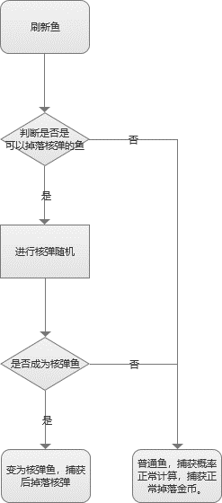

炮弹结算流程
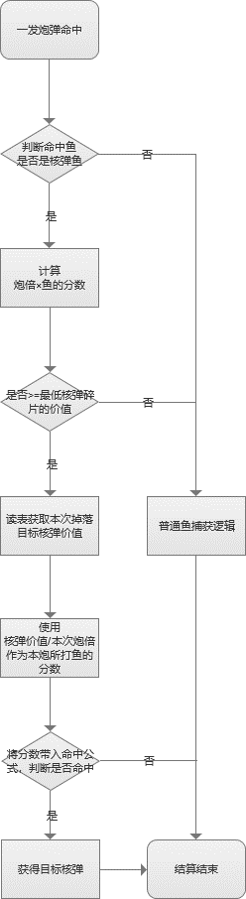

方案三
和方案1相同，先配置一个龙王场全局的核弹出现概率，如20%，那么当某条可掉落核弹的鱼刷新并命中20%概率时，给这只鱼添加一个可掉核弹的标识。
- 当炮弹命中有核弹标识的鱼时
1、 如果鱼为固定倍数鱼，则当炮倍×鱼分数恰好等于核弹价值时，掉落核弹。
2、 如果鱼为浮动倍数鱼，则计算 炮倍×鱼分数的最大值和最小值。当我们配置的核弹掉落方案在最大和最小值之间时，则可以掉落该奖励。

二、决定掉什么核弹
在能掉落的奖励中，取一个价值最大的奖励作为本次掉落。
如：用20000的炮打30-50倍的，带有核弹标识的鱼，奖励区间为[600000,1000000]，按照上文的奖励配置则本炮可能掉落以下奖励：
Ⅲ级核弹碎片 | 3 | 750000
Ⅰ级核弹 | 1 | 1000000
其中Ⅰ级核弹价值最高，本次掉落道具为Ⅰ级核弹

三、判断是否能掉落
1、本次掉落的核弹确定后，读表取到该核弹的价值值（如Ⅰ级核弹，价值100000）
2、用核弹价值/炮倍，得出本次开炮打到鱼的分数（100000/20000=5）
3、使用该分数作为本次开炮命中时 鱼的分数，带入原命中公式进行掉落概率计算。

